Balogh Richárd

Molnár Patrik

Szajkovics Sándor

FARkas FALka

Gateway adatelérő és tároló modulok rendszerterv

A rendszer felépítése:

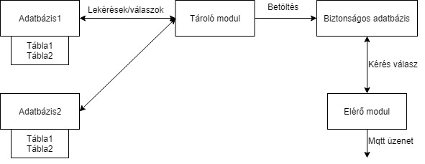

Tároló modul logika:

Lekérés és betöltés logikája:

timer.scheduleAtFixedRate(period){

for(sourceDatabase in sourceDBs){

for(sTable in sourceDatabase.getTables()){

results=sourceDatabase.executeMySQLQuery(\*select utasítás\*,filePath,

attributes)

for(record in results){

for(targetDatabase in targetDBs){

for(tTable in targetDatabase.getTables(){

targetDatabase.executeMySQLInsert(

\*insert utasítás\*)

}

}

}

}

}

}

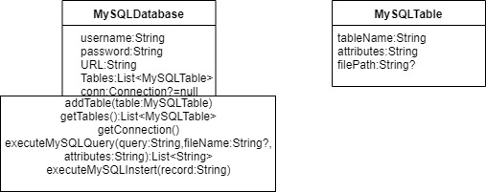

Adatelérő modul logika:

Lekérés és üzenet küldés logikája:

timer.scheduleAtFixedRate(period){

for(database in databases){

for(table in database.getTables()){

results=sourceDatabase.executeMySQLQuery(\*select utasítás\*,filePath,

attributes)

for(record in results){

jsonToSend=recordToJson(record)

mqttClient.publish(record)

}

}

}

}

